|  |  |  |  |  |
| --- | --- | --- | --- | --- |
|  | **Matière examinée** | ES6 | **Nom** |  |
| **Date de l’épreuve** | Exo 1 | **Prénom** |  |

**Partie 1 - Fonctions basiques**

1. **Créer une fonction arrow qui affiche “hello World”**
2. **Créer une fonction qui prend un paramètre et exécuter cette fonction**
3. **Créer une fonction qui multiplie une valeur et retourne cette valeur multipliée**

**Partie 2 - Fonctions simples**

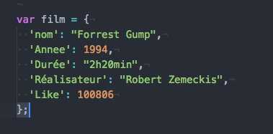

1. **Créer une fonction qui retourne l’année d’un film**
2. **Créer une fonction qui multiplie le nombre de like de 2**
3. **Créer une fonction qui retourne true si l’année d’un film est supérieur à 2000**
4. **Créer une fonction qui retourne true si le nombre de likes est supérieur à 1000**
5. **Créer une fonction qui ajoute un genre supplémentaire.**

**Partie 3 - Fonctions avancées**

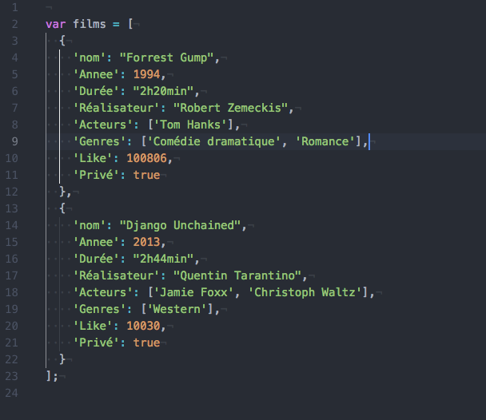

1. **Créer une fonction qui retourne le nombre de like des films ci-dessus**
2. **Créer une fonction qui retourne la liste des genres disponibles**
3. **Créer une fonction qui retourne les noms films privés**
4. **Créer une fonction qui retourne l’année du film le plus récent**

**Partie 4 - Fonctions de recherche**

*Tableau de films pour cette partie.*



1. **Créer une fonction de recherche qui prend en paramètre un genre et doit retourner les nombres des films auquel ce genre est présent.**
2. **Créer une fonction de recherche qui prend en paramètre un acteur et doit retourner les nombres des films auquel cet acteur est présent.**
3. **Créer une fonction de recherche qui prend en paramètre une année et doit retourner les nombres des films auquel l’année est supérieur.**